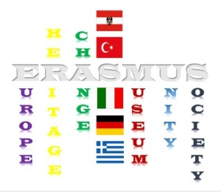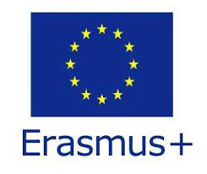

Liceo Scientifico Statale S. Cannizzaro – Palermo

OGGETTO: Progetto Erasmus+ di partenariato (2019-1-DE03-KA229-059647_1) www.aMUSE(U)Ment.eu - Youth thinking about their recent cultural heritage” – Learning Teaching Activity: Palermo – 24- 27 Gennaio 2022

L’attività di accoglienza potrebbe prevedere la disponibilità ad offrire qualche pranzo o cena in condivisione (per ricambiare l’accoglienza ricevuta durante le visite all’estero), la disponibilità ad accompagnare con proprio mezzo gli studenti (qualora venisse richiesto dall’organizzazione) e qualsiasi altra azione volta a sviluppare il clima di reciproca amicizia.
Si precisa che tutti gli alunni provenienti dall’estero saranno in possesso di certificato di avvenuta vaccinazione e che per l’ingresso nel nostro Paese viene richiesto il tampone.
Durante la mobilità verranno rispettate tutte le norme atte a tutelare l’intera comunità.

Alunno/a_____________________________Classe ______ Sez.____

Disponibilità delle famiglie

Noi sottoscritti ......................................……………........ genitori/tutore dell’alunno/a …………..…………………………. residente a ……………………… in Via …..………………………… Tel. ……………….. cell. …………………… email…………………………… … autorizziamo nostro figlio/a a partecipare alle attività previste dal progetto in oggetto e a prenderci cura di uno studente/essa delle scuole partner in occasione della visita a Palermo che si terrà dal 24- 27 Gennaio 2022.

Palermo / /
Firma del padre
Firma della madre

